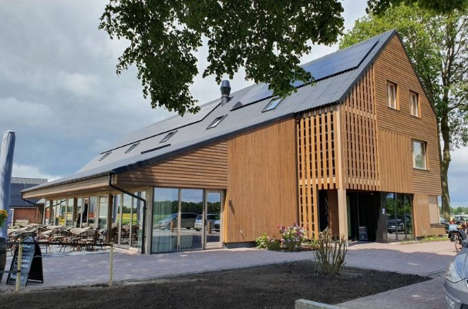Meer Informatie over **de midweek reis 2025**.

Midweek reis 2025 van 19 tot 23 mei 2025.

Bestemming:

Hotel Het Witte Veen

K. Brokweg 16

9439 TC WITTEVEEN (Drenthe)

Telefoon 0593-552429

### 

### “Het gezelligste 3- sterrenhotel in Drenthe”

Er even lekker tussenuit? Het Witte Veen is een heerlijk 3-sterren hotel met sfeervolle ingerichte kamers een schitterende omgeving en eindeloze mogelijkheden voor uitstapjes in de buurt.

Het Witte Veen is bij uitstek geschikt als uitvalsbasis voor uitstapjes. Het hotel is splinternieuw en pas geopend in juli 2024.

**De kamers:**  
Het hotel beschikt over 23 kamers, alle voorzien van klimaatbeheersing, 2-persoons boxspring bed, zitje en tafeltje en koffie faciliteiten.  De kamers op de 1e en 2e etage zijn bereikbaar met de lift.

**Maandag 19 mei 2025**

We vertrekken om 8.00 uur vanaf het terrein van Tieleman Keukens aan de Korendreef 15 in Middelharnis. Wij rijden dan naar Pantropica, dit is een junglepark met tropische dieren en planten in Luttelgeest in Flevoland. Het familiebedrijf heette voorheen de Orchideeën Hoeve, maar wijzigde in 2024 haar naam in Pantropica. Het geheel overdekte park richt zich op de combinatie van flora en fauna, dieren leven vrij in het park. In 2014 kreeg het bedrijf een dierentuinvergunning. Het park bestaat uit tien verschillende continenten, waaronder Amazonia, Vlinderica, de Flamingo Lagoon en de overdekte speeljungle PanAvontura.

We sluiten het bezoek aan Pantropica af met een lunch met pannenkoeken en koffie en vervolgen

onze reis naar Witteveen. Daar zullen we dan rond 16.00 uur arriveren en inchecken.

Dinsdag 20 mei 2025**

De ochtend zijn we vrij en na

de lunch gaan we het gevangenismuseum

Veenhuizen bezichtigen.

Het Gevangenismuseum vertelt verhalen over de gevolgen van ontoelaatbaar gedrag. Verhalen van vroeger en nu over armoede, verpaupering, misdaad en straf. Verhalen die je op een andere manier naar vrijheid laten kijken, die je nieuwsgierig maken en je aan het denken zetten.

**Woensdag 21 mei 2025.**

Na het ontbijt vertrekken we naar het Museum Proefkolonie en hebben daar een eenvoudige lunch en hebben dan nog een rondrit met de Kolonietram. Rond de klok van drie zijn we dan weer terug in het hotel.

Ga 200 jaar terug in de tijd en beleef het unieke verhaal van Joannes van den Bosch. In het nieuwe museum De Proefkolonie treed je in de sporen van de eerste kolonisten ervaar je hun onvergetelijke verhaal via een unieke multimediale tijdreis!

Stap binnen in de stadse achterbuurten van toen: ruik de armoede en voel de ellende. Bekijk de film die laat zien hoe de eerste kolonisten na een zware reis arriveren in hun nieuwe ‘paradijs’. Ontdek in de expositieruime wat er terechtkomt van de ambities van Van den Bosch. Hier wordt duidelijk hoe zijn tot op de cent doorgerekende plannen botsen met de weerbarstige praktijk. Krijg tenslotte antwoord op de vraag hoe het de landbouwkoloniën van de Maatschappij van Weldadigheid is vergaan en maak kennis met de unieke materiële erfenis van dit sociale experiment.

**Donderdag 22 mei 2025**

De ochtend is weer ter vrije besteding en na de lunch gaan we naar Dwarsgracht om een rondvaart te maken door de Weerribben.

**Nationaal Park Weerribben-Wieden**

Nationaal Park Weerribben-Wieden is met ruim 10.000 hectare het grootste aaneengesloten laagveenmoerasgebied van Noordwest-Europa. Een labyrint van plassen, meren, slootjes, mysterieus ogende moerasbossen, uitgestrekte rietpercelen en bloemrijke hooilanden. Kraamkamer voor bijzondere plant- en diersoorten en uitvalsbasis voor varende, fietsende en wandelende recreanten

**Vrijdag 23 mei 2025**

Na het ontbijt koffers pakken en met de bus naar Elburg.

Prachtig gelegen aan de Veluwse randmeren ligt het eeuwenoude Elburg. Eén van Nederlands meest bezienswaardige Hanzesteden. Vroeger een bedrijvig vissersstadje aan de Zuiderzee. Vandaag de dag een ultiem uitgangspunt voor toeristen en liefhebbers van cultuur en watersport.

Duik terug in de tijd met een bezoek aan een van de vele stadsmonumenten.

Vervolgens gaan we weer richting Middelharnis en gaan we vroeg in de middag onderweg nog ergens dineren. We denken dan rond 18.00 uur weer in Middelharnis te arriveren.

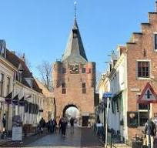

**De avonden in het hotel.**

De avonden zullen gevuld worden met een bingo, een pub quiz en een kennis quiz.

**Voorbehoud wijzigingen.**

Het is mogelijk dat er in dit programma kleine wijzigingen kunnen optreden.

**Boekingsinformatie**.

De prijs op basis van een tweepersoonskamer bij gebruik door twee personen is € 610,-- per persoon. De prijs voor een tweepersoons kamer bij gebruik door één persoon is € 710,--. Dit

is het verblijf in het drie sterren hotel Het Witte Veen, op basis van vol pension, inclusief alle

hierboven genoemde activiteiten en gratis drankjes in het hotel tussen 16.00 en 23.00 uur, maar exclusief een annulerings- en/of reisverzekering.

Mocht u om welke reden dan ook na boeking niet in staat zijn de reis mee te maken dan bent u toch verplicht de volledige reissom te betalen en kunnen wij geen kwijtschelding op de reissom verlenen en geen restitutie van reeds betaalde gelden doen.

**Boekingsprocedure.**

Telefonisch aanmelden kan pas vanaf 14 januari 2025 om 10.00 uur bij Riek Jordaan. Haar telefoonnummer is 06-5028 5629.

Na ontvangst van uw inschrijfformulier krijgt u van ons (de O-G-O dus) een boekingsbevestiging met een factuur. Er dient per persoon een bedrag van € 250,-- vooruit betaald te worden . Deze vooruitbetaling dient uiterlijk op 1 maart 2025 op de rekening van de O-G-O te zijn bijgeschreven. De rest van de factuur dient uiterlijk op 15 april 2025 betaald te zijn.

**Een eventuele annulerings- of reisverzekering dient door u zelf direct na ontvangst van de boekingsbevestiging met de factuur te worden afgesloten !**

**Het inschrijfformulier treft u als bijlage aan.**

|  |  |
| --- | --- |
| **Het inschrijfformulier ingevuld en ondertekend inleveren bij H. Jordaan.** | |
| **Hobius de Krijgerlaan 36 , 3245 XG SOMMELSDIJK** |

Tip voor leden die mee gaan:

|  |
| --- |
| **TIP:** Vraag bij uw apotheek uw medisch paspoort op en neem dit mee op reis en vul op uw inschrijfformulier naam en telefoonnummer van uw contactpersoon in die in noodgevallen gebeld kan worden. |